15.05 10 класс литература
Тема. Повторение. А.С. Пушкин. Образно-тематическое богатство и художественное совершенство пушкинской лирики
1Посмотрите видео по ссылке https://youtu.be/OrduX12UEyg
2.Рассмотрите таблицы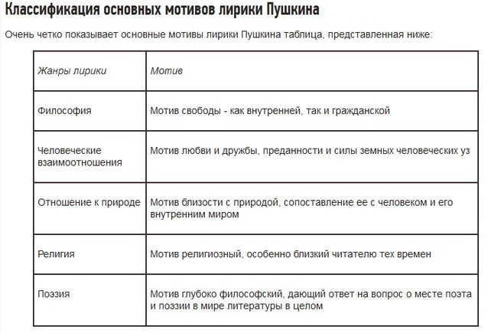
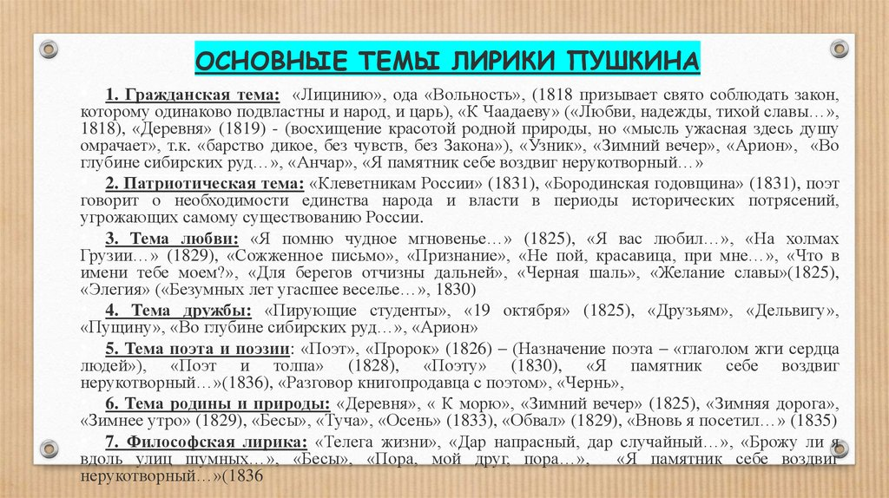
3.Первую таблицу записать, из второй записать темы с двумя примерами

